САДОВОДЧЕСКОЕ НЕКОММЕРЧЕСКОЕ ТОВАРИЩЕСТВО

**"Возрождение"**

|  |  |
| --- | --- |
| Массив-2, у пос. Воймежный, Шатурского района,  Московской области  Телефоны: 8-495-371-87-00 | Е-mail: sedyhtemp@yandex.ru  Адрес для писем: 119049 , Москва, Ленинский проспект, д. 4, стр. 1А |

8-915-332-86-16

**Директору ГКУ РМР**

**Меркурьеву Максиму Александровичу**

**Москва, 101000,**

**пер. М. Спасоглинищевский, 3**

**Уважаемый Максим Александрович!**

Члены СНТ «Возрождение» с глубоким уважением относятся к Вашему нелегкому труду по работе с огромным количеством Москвичей по распределению и благоустройству садоводческих земель. Поэтому мы очень просим Вас принять меры к переносу ЛЭП 10 кВ с территории нашего массива на еще не распределенные соседние территории.

Поскольку наше СНТ, получателями участков в котором являются инвалиды, Ветераны ВОВ, участники трудового фронта, блокадники г. Ленинграда, узники концлагерей, пенсионеры, воины-интернационалисты, многодетные семьи, создается в целях обеспечения рационального использования предоставленных земельных участков, сохранения и улучшения природной среды, выращивания овощей, ягод и фруктов, производства сельскохозяйственной продукции, создания условий отдыха садоводов и членов их семей, культурного проведения свободного времени, укрепления здоровья, то мы задаем Вам вопросы:

1. Вы бы повезли свою семью на такой участок?
2. Отпустили бы детей гулять по такой улице вдоль ЛЭП?
3. Вы получали бы удовольствие от отдыха на природе с видом на башни и провода у Вашего участка?
4. Вы верите, что возможно укрепление здоровья, отдых с видом на природу под постоянным напряжением (психологическим и электромагнитным) рядом с ЛЭП?

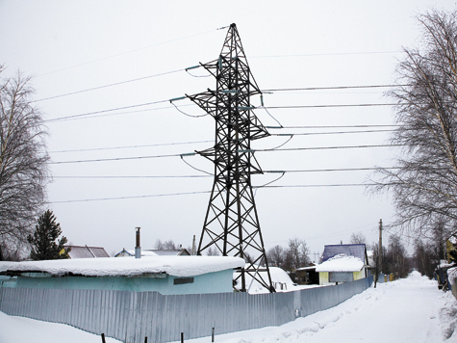

Выше на фотографии показано как это выглядит там, где люди уже не смогут быть рады тому, что они получили участок для своей семьи, хотя те кто им предоставил эти участки отчитались о проделанной «на отлично» работе.

В свете резонансных событий в различных регионах нашей страны по проблемам выделяемых непригодных для садоводческих хозяйств земель, дошедших уже до вмешательства Президента мы твердо верим, что наше Московское руководство старается сделать все возможное для организации нормальных условий существования организуемых Вами СНТ.

Поэтому очень Вас просим теперь, когда мы наконец-то переоформили участи из конфликтных земель в районе дер. Бордуки, провели межевание участков, возвели постройки на участках, и вдруг самостоятельно случайно узнали о данной ЛЭП (т.к. ранее никто из Вашего управления ни разу даже не предупредил нас перед переоформлением участков и до настоящего момента, о наличии ЛЭП на территории нашего СНТ, иначе мы бы никогда не согласились на эти участки), принять меры к переносу ЛЭП 10 кВ с территории нашего массива на еще не распределенные соседние территории.

Прошу Вас направить нам письменный ответ на электронную почту:

**sedyhtemp@yandex.ru**

**01 августа 2012г.**

|  |  |
| --- | --- |
| **Председатель Правления _________________**  **СНТ "Возрождение"** | **Нарсия Надежда Александровна** |

Подписи Членов СНТ прилагаются: